实验5 服务端编程
5.1实验原理
服务端编程是指在web服务器上编写程序并使之正常运行。在B/S模式下，当用户下载一个网页时，如果网页中包含服务端脚本程序，web服务器将首次执行网页中的脚本程序，然后把执行的结果网页发送到客户端浏览器显示。
5.2实验步骤
5.2.1 个人注册界面
1.页面布局
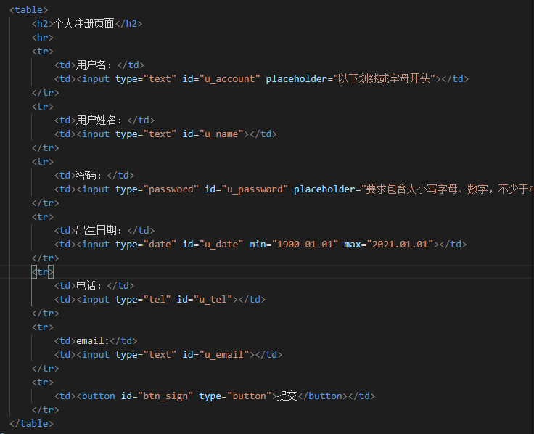
这里通过<input />的type属性（包括text，password，date，tel）在一定程度上控制输入的格式。
- 用户名检测
下划线字母开头
- 密码检测
包含大小写字母、数字且长度8位以上。
- 电话号码检测
长度为11位。
- 邮箱格式检测
5.2.2测试题
- 多选题
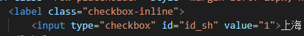
使用checkbox完成。
- 单选题
使用radio完成。
- 判断正误
if($('#id_sh').prop('checked')&&$('#id_bj').prop('checked')&&$('#id_tj').prop('checked')&&(!$('#id_sz').prop('checked'))){
t1 = 1;
}
else{
t1 = 0;
}
这里注意多选题一定要保证错误选项为非checked属性，使用!完成表达式。否则会出现多选错误选项结果仍为正确的判断。
5.2.3聊天室
- 实验思路
（1）用户登录信息使用request对象getParameter()方法得到用户登陆的一些信息。
（2）公聊信息可以使用application对象，私聊信息使用session对象。
（3）聊天的信息要不断刷新页面，使用户实时看到聊天信息。
5.2.4欢迎光临
- cookies格式
用户1=用户进入网站次数-用户2=用户进入网站次数......
这里原本想使用分号;分隔不同的记录，但是似乎无法将;添加进字符串，不得不使用-分隔记录。
- 读取cookies
function getCookie(u_name){
var name = u_name + "=";
var ca = document.cookie.split('-');
for(var i=ca.length-1; i>=0; i--) {
var c = ca[i].trim(); // 去除两端空白字符，返回name最后出现的位置
if (c.indexOf(name)==0) //找到用户名出现的下标，加入返回数组
return c.substring(name.length,c.length);
}
return -1;
}
根据cookies格式读取对应用户进入网站的次数。从后往前找寻找最新的记录。
- 设置cookies
var count = parseInt(getCookie(u_name));
if(count==-1){
document.cookie = document.cookie + u_name + "=" + 1 + "-"; //第一次设置
}
else{
document.cookie = document.cookie + u_name + "=" + (count+1) + "-"; //追加设置
}
此前无相关记录则新建记录，此前有相关记录则更新记录。
- 注意事项
- split函数划分空字符串会划分出一个空字符串。
- 不要用chrome运行html文件，无法获取cookies。
5.3实验内容
5.3.1 个人注册界面
- 界面展示
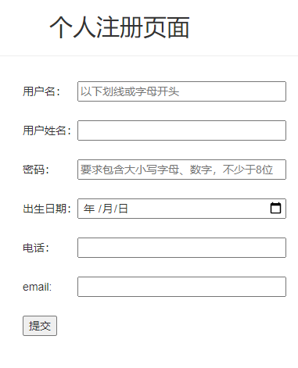
- 正常注册
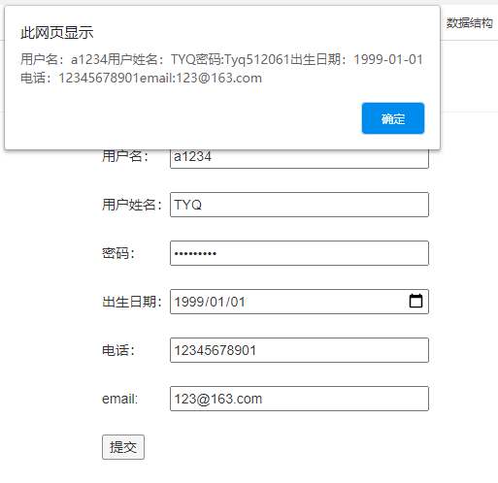
- 用户名异常
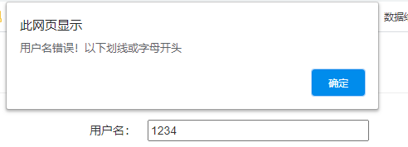
- 密码未包含大小写字母与数字三种字符
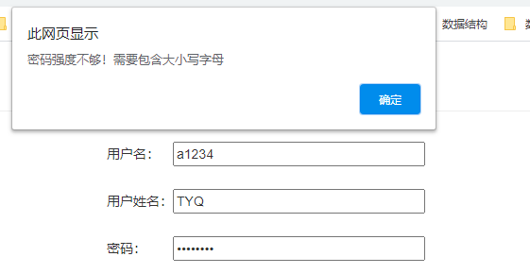
- 密码长度不够
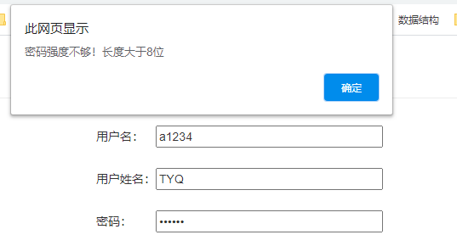
- 手机号码不为11位
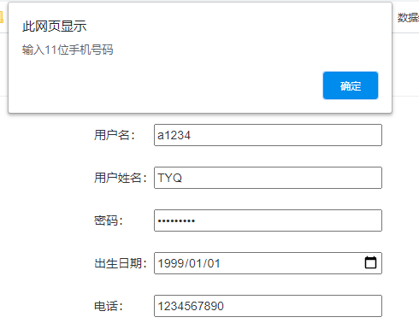
- 邮箱格式错误
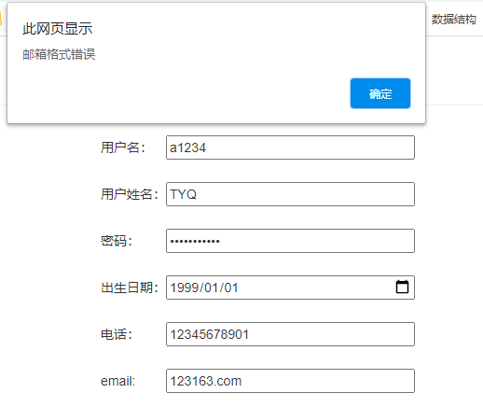
5.3.2 测试题
1.界面展示
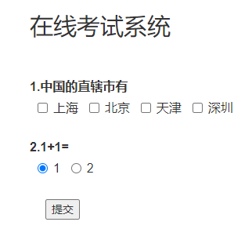
- 回答正确
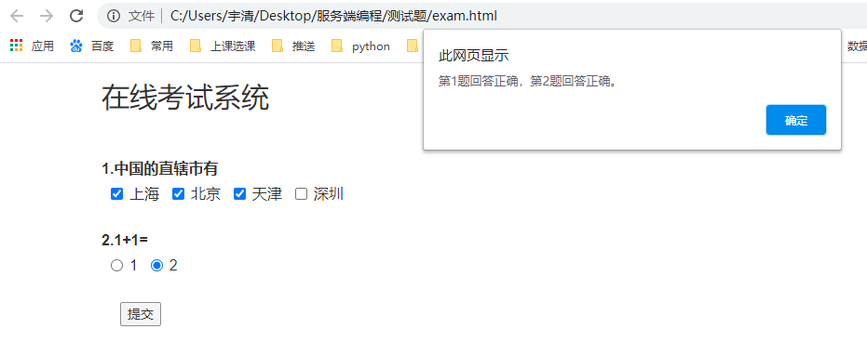
- 回答错误
- 第一题少选
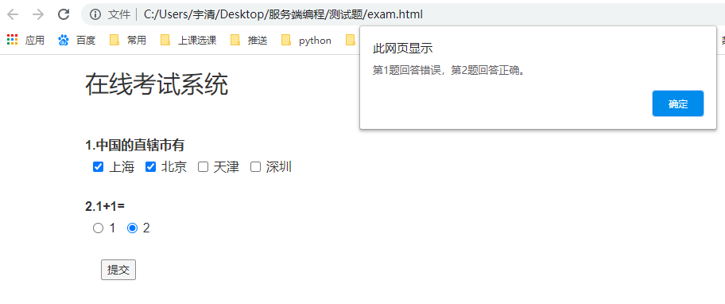
- 第一题错选
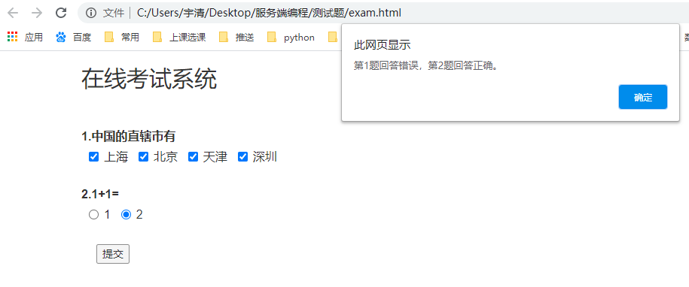
这里注意多选题一定要保证错误选项为非checked属性，使用!完成表达式。否则会出现多选错误选项结果仍为正确的判断。
- 第二题错选
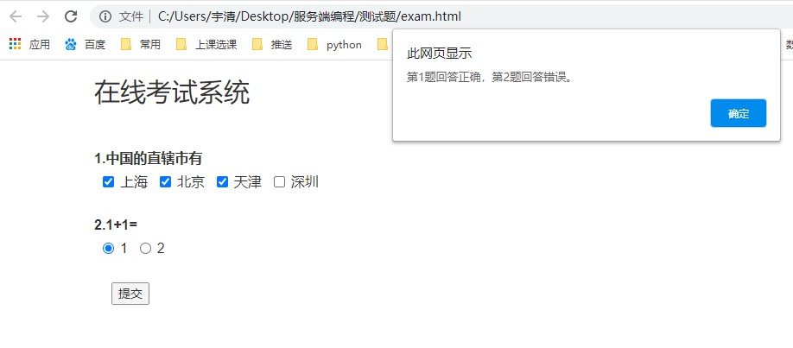
5.3.3 聊天室
（1）登录界面
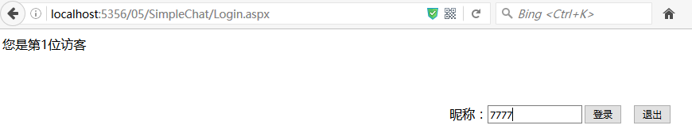
（2）聊天界面
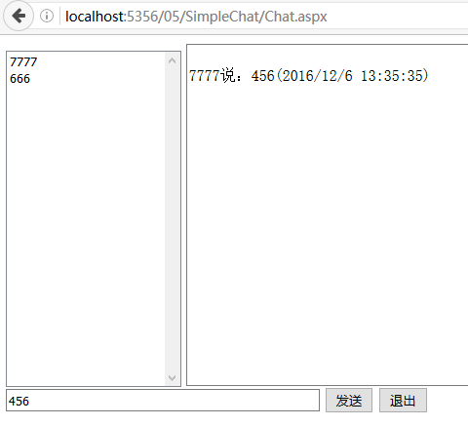
5.3.4 欢迎光临
（1）界面展示
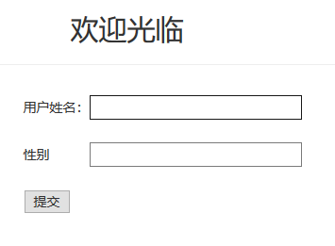
- TYQ第一次登录


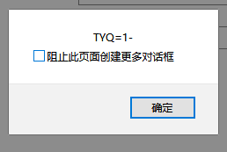
- 确认后，tyq第一次登录
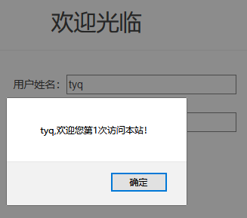
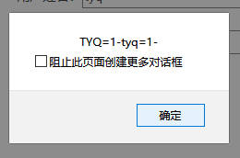
- TYQ第2次登录
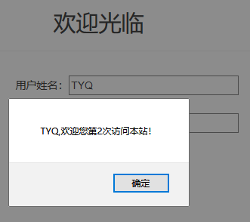
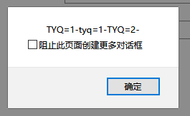
- 多次登录测试
